“La Aplicación”

**Business Plan**

Buscador de Ofertas de Trabajo

MÉXICO DF

Abril, 2014

**INDICE**

1. **RESUMEN EJECUTIVO**

INTRODUCCIÓN

1. **RESUMEN DE LA COMPAÑÍA**

PLANTEAMIENTO DEL NOMBRE

ANALISIS DE LA INDUSTRIA

PRODUCTO

MODELO DEL NEGOCIO

MISIÓN

1. **MARKETING PLAN**

HISTORIA

NECESIDADES DEL MERCADO Y LA INDUSTRIA

OBJETIVOS

BRAND EQUITY

FODA

NECESIDADES PARA EL EXITO

VALORES DE LA EMPRESA

BENCHMARK

DEFINICIÓN DEL CONSUMIDOR

DEFINICIÓN DEL TARGET

1. **ESTRATEGIAS E IMPLEMENTOS**

ESTRATEGIAS

INVERSION

AMORTIZACIÓN

COSTOS

METODO DE LA ADMINISTRACIÓN EMPRESARIAL

**RESUMEN EJECUTIVO**

**Introducción**

**RESUMEN DE LA COMPAÑÍA**

**Planteamiento Nombre Aplicación**

**EmpleApp;** Justificación.

**TrabajApp;** Emula a la necesidad del trabajo inmediato, de la decisión de tomar la acción al utilizar la plataforma.

**ConecTrabajo;** Define concreto la función de la aplicación a la conexión entre empleador y candidatos de empleo.

**Análisis de la Industria**

De acuerdo con datos del World Internet Project, la penetración de internet en México alcanzó 59.2 millones de personas en 2013, lo cual significa que ya más de la mitad de la población mexicana (52%) tiene acceso al medio.

Por esto, es necesario prestar atención a los hábitos particulares de diferentes segmentos de la población que comienzan a tener contacto con el medio. Por ejemplo, los internautas de niveles socioeconómicos bajos (D+/C- y D/E) que son nuevos usuarios suelen iniciarse en internet con menos horas de conexión y comienzan con sólo un dispositivo, generalmente smartphones o tablets, lo cual implica que su exposición a diferentes sitios es distinta al promedio de quienes ya tienen una mayor experiencia con el medio.

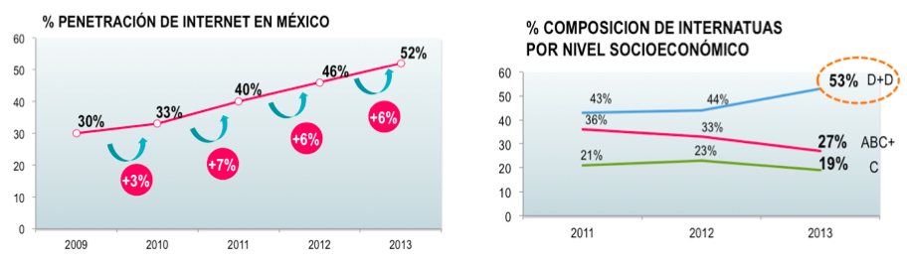

2 de cada 10 internautas mexicanos se conectan a través de tablets

En promedio, los internautas mexicanos utilizan 2.4 dispositivos para conectarse a internet: 63% lo hace a través de laptop, 44% utiliza computadoras de escritorio, 41% usa smartphones y 20% tablets. Además, cada vez hay más usuarios de NSE ABC+ que se conectan a internet a través de televisiones inteligentes (18%).

Cada vez hay más usuarios que interactúan con internet todo el tiempo, sin tener un lugar específico para conectarse y los dispositivos móviles han transformado la forma en la que los internautas se relacionan con el medio, ya que la mayoría de los niveles socioeconómicos han incrementado el uso de smartphones y tablets para conectarse a internet y también se observa cómo los usuarios de NSE ABC+ están sustituyendo las laptops con tablets.

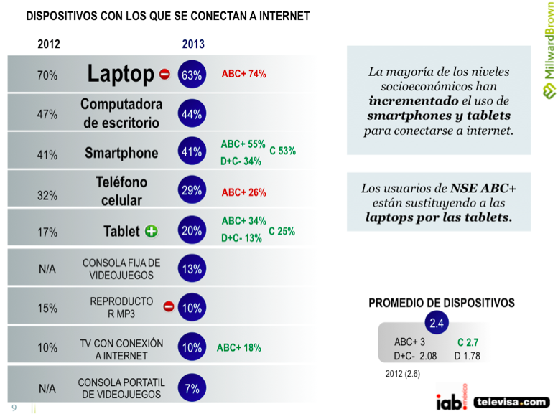

**Las aplicaciones son cada vez más importantes**

El interés por las aplicaciones aumenta, ya que 88% de los usuarios han descargado aplicaciones, software, programas o juegos a través de internet y con frecuencia utilizan 8 tipos diferentes, comportamiento que destaca entre los usuarios de 26 a 39 años.

Las redes sociales (65%), correo electrónico (61%) y buscadores (55%) continúan siendo los sitios más visitados, sin embargo ahora los internautas comienzan a acceder a la información de forma aún más directa, lo cual se refleja en el uso más frecuente de las aplicaciones correspondientes: redes sociales (87%), correo electrónico (82%) y buscadores (79%).

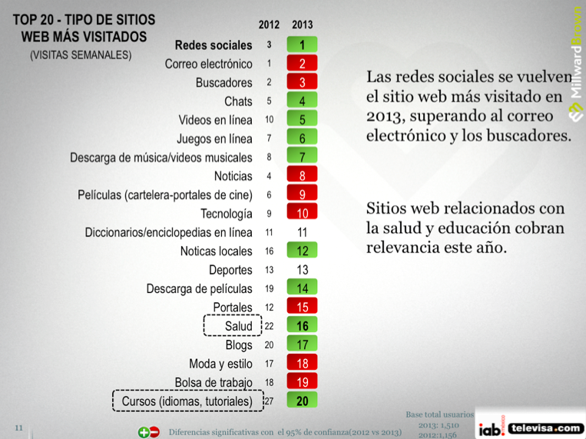

**La adopción tecnológica se acelera**

De acuerdo con el estudio, la penetración de smartphones en 2013 es de 39%, incrementando 17 puntos con respecto al año anterior (22% en 2012), mientras que la posesión de teléfonos celulares -no smartphones- pasó de 87% a 78%, lo cual indica una migración de dispositivos básicos a otros más avanzados. Además, la posesión de tablets pasó de 6% en 2012 a 24% en 2013.

Los usuarios tienen en promedio 2 dispositivos, y quienes poseen tablets, videojuegos portátiles o MP3’s generalmente tienen 3 dispositivos.

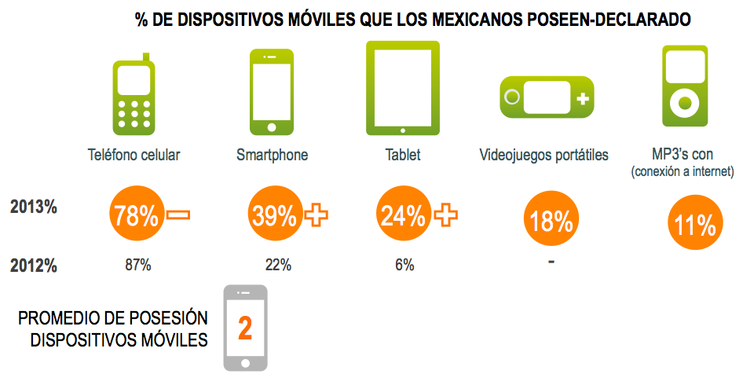

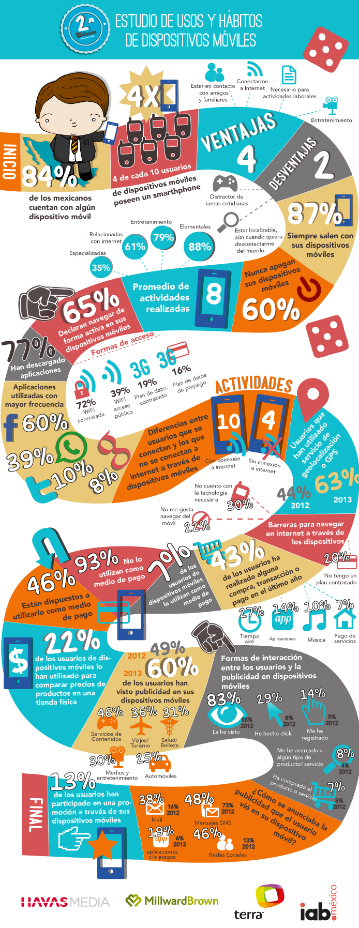

**Los dispositivos móviles son indispensables en la vida diaria y a toda hora**

Para los usuarios mexicanos, tener disponibles sus dispositivos móviles es esencial, 87% declara que siempre salen de casa con ellos y 44% manifiesta que no puede salir de casa sin ellos porque les disgusta estar incomunicados. Además, es importante tenerlos a la mano en todo momento, 60% declara nunca apagar sus dispositivos móviles.

Las actividades de entretenimiento y las relacionadas con internet incrementan en importancia

Los mexicanos encuentran cada vez más ventajas en los dispositivos móviles (4 en promedio), ya que además de ser un medio de comunicación (72%) y herramienta laboral (41%), ofrece la oportunidad de conectarse a internet (36%), entretenerse (34%) y hacer la vida más práctica (25%).

En promedio, los mexicanos realizan ocho actividades diferentes con su dispositivo móvil. El 88% los utiliza para actividades elementales (91% en 2012) como hablar por teléfono o enviar mensajes de texto. Las actividades de entretenimiento como escuchar música, jugar o tomar fotos son realizadas por 79% de los usuarios (70% en 2012), mientras que las actividades relacionadas con internet como el uso de redes sociales, correo electrónico, chats o compras en línea incrementaron significativamente su importancia a 61% (38% en 2012) de los usuarios en este año.

Más del 50% de los usuarios utilizan sus dispositivos móviles para entretenerse o realizar actividades relacionadas con internet.

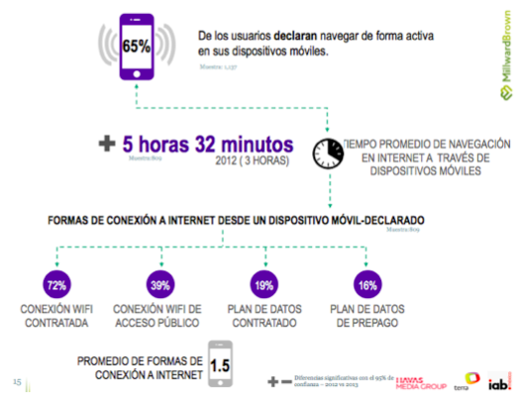

**El uso de internet y aplicaciones incrementa significativamente, la conexión no está limitada a los planes de datos**

65% de los usuarios de dispositivos móviles mayores de 13 años se conecta a internet a través de sus dispositivos móviles, la principal forma de conexión es a través de conexión wifi contratada (72%), seguida por conexión wifi de acceso público (39%), plan de datos contratado (19%) y plan de datos prepagado (16%).

Los tipos de sitios más visitados por los usuarios que navegan en internet a través de su dispositivo móvil son redes sociales (67%), correo electrónico (50%) y buscadores (49%).

77% de los usuarios con conexión a internet han descargado aplicaciones en 2013 (66% en 2012); en promedio se descargan de 3 a 4 aplicaciones, principalmente de redes sociales y entretenimiento. Además, 63% ha utilizado un servicio de geolocalización o GPS (44% en 2012).

Los usuarios que se conectan a internet a través de sus dispositivo móvil llevan a cabo una mayor cantidad de actividades (10 en promedio) que aquellos que no se conectan (4 en promedio).

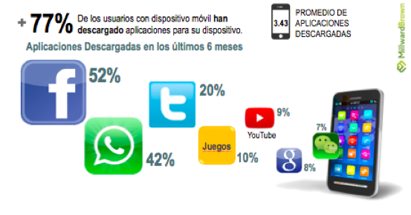

**Los dispositivos móviles están transformando la manera en la que los consumidores toman las decisiones de compra y realizan transacciones**

43% de los usuarios ha realizado alguna compra, transacción o pago en el último año a través de sus dispositivos móviles, comportamiento que se incrementa considerablemente con respecto al año anterior (7% en 2012). Destacan la compra de tiempo aire (27%), compra de aplicaciones (14%) y música (10%), así como el pago de servicios (7%) y la reservación de hoteles (6%).

7% declara haber utilizado su dispositivo móvil como medio de pago en comercio o tiendas en lugar de tarjeta de crédito o débito de forma física y de los que aún no lo han hecho 46% dice que sí estaría dispuesto a hacerlo.

22% de los usuarios de han utilizado su dispositivo móvil para comparar precios de algún producto estando en un punto de venta físico.

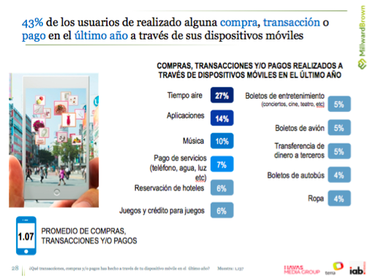

**Evoluciona el consumo y relación con la publicidad a través de plataformas móviles**

Los usuarios reconocen a los dispositivos móviles como medio de comunicación con las marcas, 60% declara haber visto publicidad en sus dispositivos (49% en 2012), además de tener una mayor interacción con la misma ya que aumentó a 29% el número de usuarios que han hecho click a los anuncios (8% en 2012).

Ha cambiado la forma en la que se ve la publicidad a través de los dispositivos móviles, los usuarios ya no sólo están recibiendo publicidad a través de mensajes SMS (48% vs 73% en 2012), están prestando atención también a lo que ven en las redes sociales (46% vs 13% en 2012), mails (38% vs 16% en 2012), aplicaciones y/o juegos (19% vs 7% en 2012).

57% declara que le gustaría recibir publicidad en su dispositivo móvil a cambio de algún beneficio. Los beneficios que prefieren están relacionados con obtener tiempo aire (80%), regalos (54%) o mensajes de texto gratis (42%), sin embargo existe un grupo que está en crecimiento interesado en recibir beneficios exclusivos (43%).

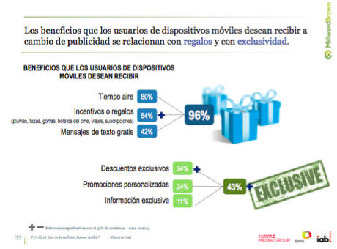

**Resumen y Target Objetivo**

En la posición 19 se encuentra la búsqueda de la necesidad de bolsas de trabajo. Como parte del problema que vivimos en nuestro país entre un 5% y 8% nacional, por debajo del 13 % mundial, un grave problema que se está incrementando. Convirtiéndose en un mercado nato del 10% de la población en México promedio, al ser una necesidad para las nuevas generaciones que salen de estudiar y no consiguen empleo.

Es una encuesta global del uso de internet… A nivel general, es una forma de justificar el uso de la web en la búsqueda de trabajo. No es una simulación

***Tomando en cuenta que contamos con un mercado nacional de 84% 92.M. Cuentan con una línea telefónica, y el 39% 36M de ellos tienen Smartphones. El 65% 23M son activos. Si nos basamos con la tasa de desempleo del país 6% promedio de esos usuarios activos; tendríamos alrededor de 1.56M de posibles consumidores del modelo de “La Aplicación”. Desarrollando una aplicación en una plataforma de Smartphone.***

***El 1.56M se determinaría como el target objetivo. Es independiente de la oportunidad de insatisfechos o los que buscan una mejor posición. Pero la segmentación de nuestro target primaria, hará más objetivo las estrategias de marketing.***

Esto además de toda la población restante de usuarios de celular que soporten una plataforma más sencilla y la interacción de mensajes.

Por lo cual el consumo de publicidad dentro de las aplicaciones, es un modelo de trabajo que apenas se está aceptando en los consumidores, y para que lleve una estrategia exitosa tendrá que ir de la mano de beneficios que los usuarios puedan recibir.

En contraparte la difusión de la aplicación al mercado en redes sociales, la mejor vía de difusión sería adoptar una campaña en la red social Facebook, la cual es la más conveniente para invertir como una estrategia online.

La justificación de las APPlicaciones, es pura y meramente para USO del desarrollo de la estrategia de Marketing

Agregar info sobre todos los que usan cels chafitas aun que justifican sitios wap.

**Producto**

**“La Aplicación”** es un desarrollo de en una aplicación digital en diferentes plataformas; Web y Mobile. **“La Aplicación”** es creada con la finalidad de desarrollar conexión; entre una red de empresas y negocios con posibles candidatos interesados en una oferta de empleo.

**“La Aplicación”** ha adoptado la filosofía de negocio de crecimiento sostenible a mediano plazo, con el fin de ofrecer un producto que funcione, por lo cual consiste en comenzar a recibir utilidades una vez que haya sido probado “el modelo de interacción” con el empleador y candidatos en una ciudad piloto, para llevar a cabo un proceso de prueba de **“La Aplicación”**.

Se define como mercado objetivo de **“La Aplicación”**, a los candidatos de ofertas laborales de 18 a 40 años, de ambos sexos, de clase ABC. Un 88% del 1.56M, es decir 1.37M de personas a nivel nacional.

**Modelo del Negocio.**

1. El modelo primario de interacción de la aplicación, es un modelo de negocio que propone la formación de una base de datos de las “empresas y negocios” por medio de un registro través de un sitio web/wap, donde la empresa entra a llenar la oferta y es verificada, por el cual; de manera gratuita, estás proporcionaran posiciones de trabajo a **“La Aplicación”.**
2. **Y 4.** Después **“La Aplicación”** registrará una base de datos de “candidatos” por medio de una suscripción gratuita; creando una segmentación muy especializada, mediante un formato de respuestas. Sitio web/wap registro de candidatos. Esto permite la creación de una serie de diferentes perfiles, los cuales cubrirán las necesidades de las ofertas de trabajo de las “empresas y negocios”; Proporcionando a los suscriptores; mediante una notificación: un mensaje, un correo o un aviso en las diferentes plataformas de **“La Aplicación”**; Las ofertas que CONECTAN con su perfil de manera general.
3. Para que mediante un pago; por mensaje de texto, cargo a tarjeta, o depósito bancario. Pague por la oferta o por un conjunto de ofertas. Y de esta manera le llegue la información completa de la empresa o negocio que lo solicita. Plataforma de cobro / club de ofertas laborales.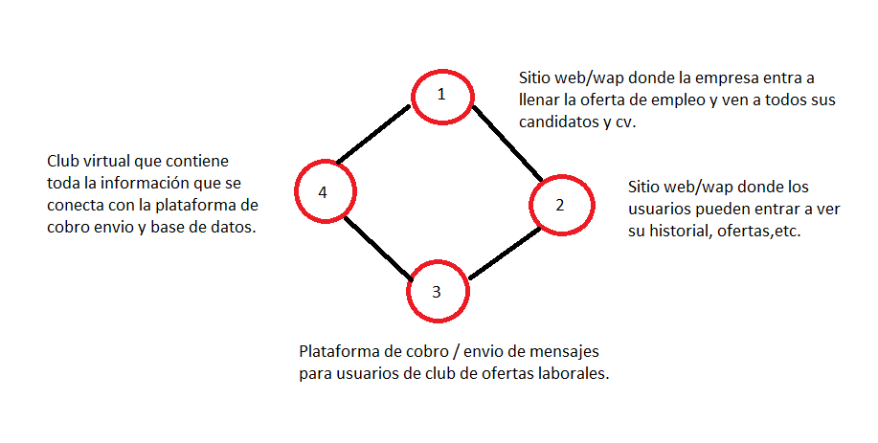

Que al tener un rango de empleos máximo de 30,000 y un mínimo de 7,0000 pesos (3 salarios mínimos); percibiremos un rango del 32% de la oferta de empleos formales del país. *(Tomando en cuenta que existen 28M de trabajadores subordinados y remunerados: de acuerdo con los datos contenidos en la Encuesta Nacional de Ocupación y Empleo)*

El desarrollo de las diferentes plataformas de **“La Aplicación”** así como la inversión de la infraestructura que necesita para desempeñar el modelo de negocio es; **(XXXXXXXXXXXXXXXXXX; DESCRIBIR LAS NECESIDADES TECNICAS EN EL DESARROLLO DE LA WEB, DE LAS APLICACIONES PARA SMARTHPHONES, DE LA PLATAFORMA WAP, DEL SERVIDOR)**

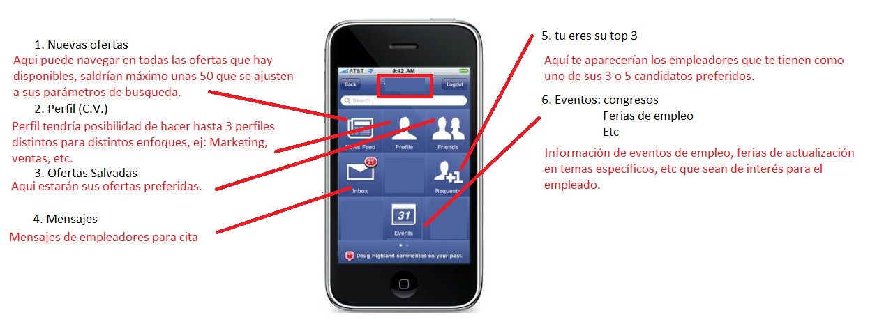

Se busca llevar en 3 etapas la comercialización de **“La Aplicación”;**

***La primera etapa, PILOTO:*** Se llevará a cabo en una ciudad delimitada, en un periodo de 1 a 2 meses, con una investigación a fondo de las oportunidades de ofertas trabajo de las “empresas y negocios” de la localidad. Para poner a prueba la operación y desarrollo de **“La Aplicación”** para un mayor control de calidad, a manera de prueba y con medicines muy estrictas y resultados del rendimiento en el proceso del modelo de negocio. Con una base de datos de más de 100 empresas y 500 negocios. Para poder cubrir una oferta a más de 5,000 usuarios.

***La segunda etapa, LANZAMIENTO***: Se llevará el fundamento del modelo de negocio ya probado en acción, dentro de una localidad como muestra. Para llevarla a un nivel masivo, en un rango de principales ciudades a nivel nacional. Con una base de datos de más de 1,000 empresas y 5,000 negocios. Para poder cubrir una oferta a más de 50,000 usuarios.

***La tercera etapa, COBERTURA TOTAL***: Se buscará una mayor cobertura de negocios y empresas a nivel nacional, en lugares más apartados y de difícil cobertura con el alcance de internet, creando una mayor infraestructura de promotores en diferentes estados, en donde sea la mayor penetración Mobile del país.

Nuestro modelo de negocio tiene el privilegio de ser de bajo riesgo, al no ser representativo el costo para el inicio de la primera etapa, PILOTO: por la cual, se determinará a manera de la respuesta; de éxito o no, para proceder con la segunda etapa de, LANZAMIENTO.

Permitiendo no arriesgar mucho, al poder medir resultados, proyectando un crecimiento; según el nivel del mercado que se busca para su venta, infiriendo a un nivel masivo. Siempre y cuando se alcance el objetivo de **“La Aplicación”** en la distribución a través de los principales carriers de telefonía celular nacional, así como en las plataformas de distribución de aplicaciones más usadas: Itunes y Android Market.

**“La Aplicación”** tiene el respaldo solido del diseño, desarrollo y financiero; de un grupo de ingenieros y creativos, creadores del modelo de negocio. En caso de cualquier mal panorama, esperamos alcanzar el punto de equilibrio durante la etapa del lanzamiento, dentro del primer año, a favor de la reinversión y crecimiento de la infraestructura de la empresa.

Si bien para muchos negocios del Mobile, este modelo de negocio es una barrera insuperable, **“La Aplicación”** es una empresa diseñada y preparada para enfrentar cualquier factor de riesgo legalmente sustentado. Los inversionistas son conscientes de este escenario. Y a partir del segundo año de funcionamiento se espera empezar a obtener beneficios reales, después de un posicionamiento y estabilidad. Pero la razonable expectación se afrontara con la mejor administración, integración y desempeño. Para que este modelo tenga viabilidad económica.

EL modelo de negocio que **“La Aplicación”** adopta como denominación de la formación de la empresa; es de una persona física con actividad empresarial, al inicio de la etapa de lanzamiento del negocio como: una prestadora de servicios de producción. Los cuales constaran en; “La venta de las ofertas de empleo” en las diferentes plataformas.

***Responsabilidades en la empresa***

La empresa estará conformada por tres áreas principales, para la operación, difusión y administración de **“La Aplicación”;**

La Técnica-Operativa: la cual tendrá la responsabilidad de la programación, el desarrollo y diseño mecánico- digital, mantenimiento y atención de cualquier requerimiento técnico.

La Difusión: que tendrá a cargo el diseño de estrategias de comunicación, de marketing, diseño visual y parte de la estrategia de la venta del producto que **“La Aplicación”** ofrecerá al mercado.

La Administrativa: la cual llevara las responsabilidades de la contabilidad, administración, inversión, complemento de la operatividad y de la estrategia de venta, así como el área jurídica.

**Misión**

Nuestro misión será dar a conocer la nueva empresa **“La Aplicación”,** como una empresa dedicada a promover el desarrollo de proyectos Mobile. Con un sello distintivo de calidad en sus productos y plataformas de interacción con el consumidor. Creando la necesidad en el mercado de estándares mas altos de calidad en la información de un producto final.Por medio de presentar objetivamente las ventajas y los alcances que pueden llegar a tener “la conexión de trabajo de empresas y negocios con los candidatos” de manera sencilla y de bajo costo para obtener las ofertas, en comparación con los de mayor demanda en el mercado, por tener una mayor cobertura geográfica, un mayor alcance en los candidatos y una segmentación especializada.